Provinciaal Verbond Antwerpen
Handboogschieten

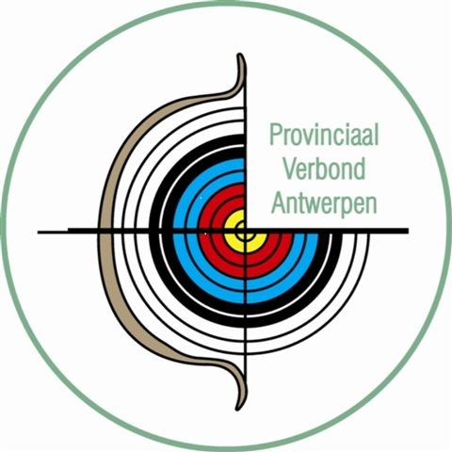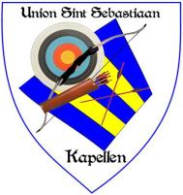
______________________________________________________________________________________________________
UITNODIGING

!!!! Provinciaal Kampioenschap KA 1&3 pijlen 18 & 25m 2026 !!!!
Voor alle aangesloten clubs/leden van het PVA

Wisseltrofee Memoriaal Eddy Van Dorst
De club met de meeste jeugdschutters op 18M Recurve & Compound samengeteld

Wisselbeker Provinciaal kampioen per ploeg
Zowel voor Recurve als voor Compound (3 hoogste totaalscores/Divisie op 25m)

Alle deelnemende schutters op 25m kunnen het unieke speldje van de Provincie schieten!!!
Alle jeugdschutters op 18m kunnen een Provinciale jeugdbutton schieten
__________________________________________________________________________________________________________________________________________________________
WANNEER : ZATERDAG 11 JULI 2026

WAAR : l’ Union Sint Sebastiaan Kapellen – USK
Schietterrein naast het lokaal -Frans De Peuterstraat z/n, 2950 Kapellen.
AANVANG : 3 Pijlen stelsel 10h00 --- 1 Pijl stelsel 13h00

INSCHRIJVING : t/m 09 juli 2026 bij Eric Struyf
: @mail: eric.struyf@telenet.be - GSM 0475/907413

SPORTREGLEMENT : zie website van het PVA. http://pva-handboogschieten.jouwweb.be/

INLEG : € 8,00 te storten op Rek. nr. BE08 7330 1049 3713
met vermelding van naam, geboortejaar Divisie, Klasse en Club

Nota : Op de 18m zijn alleen U13 (Pupillen) en U15 (Benjamins) toegelaten.
: Op 18 en 25m worden jongens & meisjes in klasse samengevoegd.
: Gelieve uw geboortejaar op te willen geven bij de inschrijving.

BELANGRIJKE NOTA : ALLE deelnemers MOETEN VOORKOMEN OP DE COMPETITIELIJST PVA, indien dit
NIET HET GEVAL IS KAN MEN NIET DEELNEMEN AAN PROVINCIALE WEDSTRIJDEN
& KAMPIOENSCHAPPEN.

!!!Schutters allen daar heen! Antwerpen sport!!!

